АДМИНИСТРАЦИЯ ГОРОДСКОГО ОКРУГА
ЗАТО ФОКИНО

ПОСТАНОВЛЕНИЕ

06.02.2023 | г. Фокино | N 205-па

Об утверждении программы профилактики рисков причинения вреда (ущерба) охраняемым законом ценностям при осуществлении муниципального лесного контроля на территории городского округа ЗАТО Фокино на 2023 год

В соответствии со статьей 16 Федерального закона от 06.10.2003 N 131-ФЗ «Об общих принципах организации местного самоуправления в Российской Федерации», Федеральным законом от 31.07.2020 N 248-ФЗ «О государственном контроле (надзоре) и муниципальном контроле в Российской Федерации», постановлением Правительства Российской Федерации от 25.06.2021 N 990 «Об утверждении Правил разработки и утверждения контрольными (надзорными) органами программы профилактики рисков причинения вреда (ущерба) охраняемым законом ценностям», статьями 4, 26 Устава городского округа ЗАТО Фокино, в целях предупреждения нарушений юридическими лицами и индивидуальными предпринимателями обязательных требований, установленных лесным законодательством, устранения причин, факторов и условий, способствующих нарушениям обязательных требований, администрация городского округа ЗАТО Фокино

п о с т а н о в л я е т:

- Утвердить программу профилактики рисков причинения вреда (ущерба) охраняемым законом ценностям при осуществлении муниципального лесного контроля на территории городского округа ЗАТО Фокино на 2023 год (прилагается).
2. Директору МАУ «Редакция средств массовой информации ЗАТО Фокино» Чапуле Е.В. опубликовать настоящее постановление в средствах массовой информации.
3. Настоящее постановление вступает в силу со дня его официального опубликования.
4. Контроль за исполнением настоящего постановления оставляю за собой.
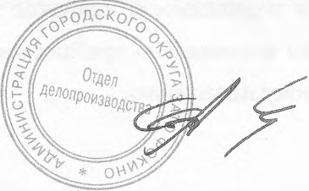

Глава городского округа ЗАТО Фокино
А.С. Баранов

